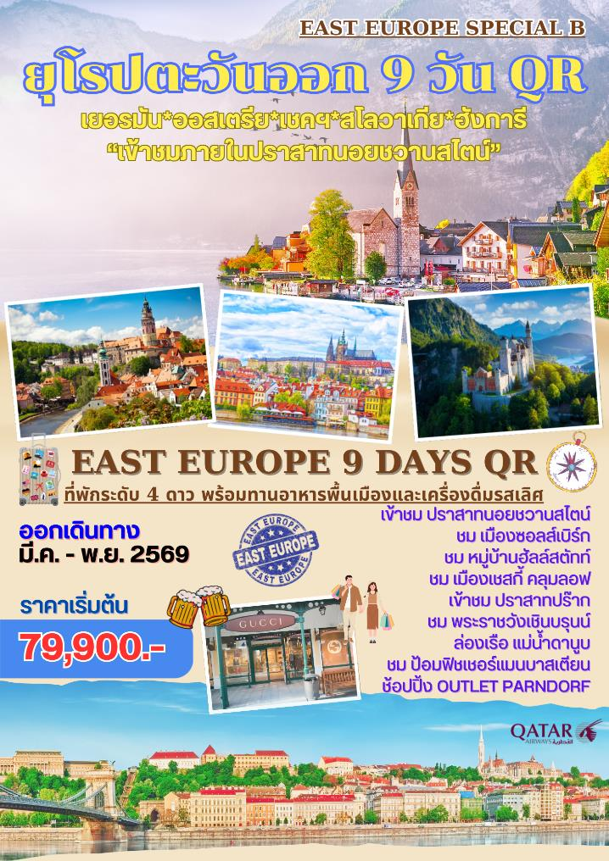
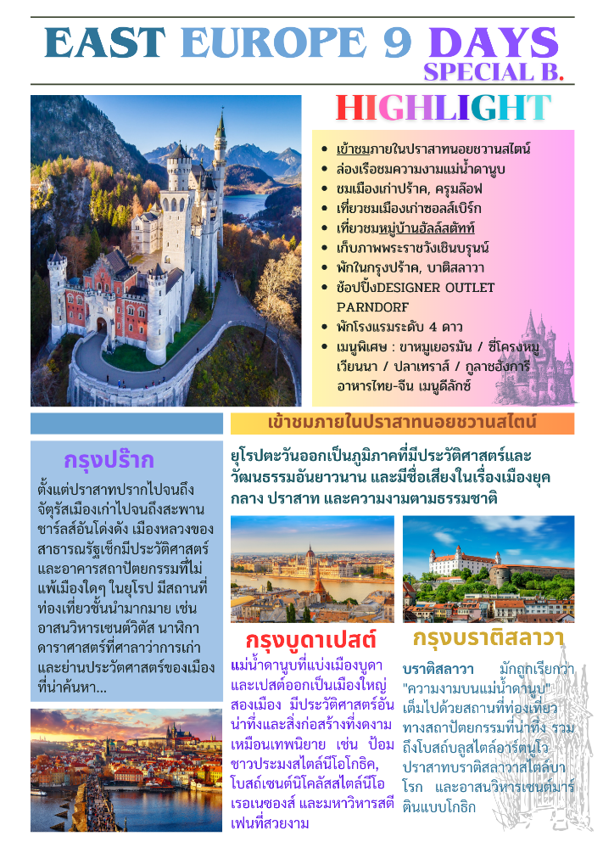
วันแรกของการเดินทาง(1) ท่าอากาศยานสุวรรณภูมิ – สนามบินโดฮา – มิวนิค
17.00 น. สมาชิกทุกท่านพร้อมกัน ณ ท่าอากาศยานสุวรรณภูมิ อาคารผู้โดยสารขาออกระหว่างประเทศชั้น 4 เคาร์เตอร์สายการบินกาต้าร์แอร์เวย์(เคาเตอร์ Q) เจ้าหน้าที่คอยดูแลเช็คสัมภาระและบัตรที่นั่งบนเครื่อง
20.00 น. ออกเดินทางสู่มิวนิค โดยสายการบินกาตาร์แอร์เวย์ เที่ยวบินที่ QR835
23.00 น. เดินทางถึงกรุงโดฮา ประเทศกาตาร์ เพื่อแวะเปลี่ยนเที่ยวบิน ให้ท่านเดินเล่นพักผ่อนช้อปปิ้งในสนามบินที่มีร้านค้าปลอดภาษีมากมาย
วันที่สองของการเดินทาง(2) สนามบินมิวนิค – หมู่บ้านโอเบอรามาเกา – หมู่บ้านเอททัล
เข้าชมปราสาทนอยชวานสไตน์ – โรเซนไฮม์
01.50 น. ออกเดินทางสู่มิวนิค โดยสายการบินกาตาร์แอร์เวย์ เที่ยวบินที่ QR059
07.00 น. เดินทางถึงสนามบินมิวนิค ประเทศเยอรมนี หลังผ่านการตรวจคนเข้าเมืองและศุลกากรแล้ว
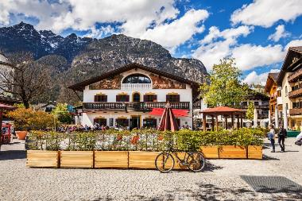
นำท่านออกเดินทางมุ่งหน้าสู่ “เมือง โอเบอรามาเกา” “Oberammergau” เมืองเล็กๆ ตัวเมืองยังงดงามด้วยภาพเขียนสีบนผนังบ้านเรือนที่เกี่ยวกับคริสต์ศาสนาทั่วทั้งเมืองมีร้านรวงเล็กๆที่จำหน่ายสินค้าของที่ระลึกสำหรับศาสนิก เก็บภาพประทับใจกับบรรยากาศที่คลาสสิกจากนั่นนำท่านออกเดินทางมุ่งหน้าสู่ “เมืองโฮเฮนชวานเกา” ในแคว้นบาวาเรียของเยอรมนี จากนั้นนำท่านออกเดินทางสู่ “เมืองเอททัล” (Ettal) นำเก็บภาพสำนักสงฆ์เอททัล (Kloster Ettal) ได้รับการ ขึ้นทะเบียน UNESCO สำนักสงฆ์แห่งนี้ ก่อตั้งเมื่อ ค.ศ. 1330 ตรงกับวันสมโภชประจำปีของนักบุญวิทาลลิสแห่งมิลาน (Vitalis of Milan) โดยพระเจ้าหลุยส์ที่ 4 แห่งจักรวรรดิโรมันอันศักดิ์สิทธิ์
เที่ยง บริการอาหารมื้อกลางวัน ณ ภัตตาคาร เมนูพิเศษ!! ขาหมูเยอรมัน
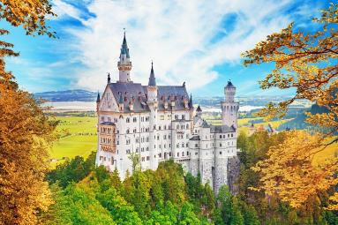
บ่าย นำท่านนั่งรถมินิบัสขึ้นสู่ที่ตั้งของ “ปราสาทนอยชวานสไตน์” (กรณีอากาศไม่เอื้ออำนวย เพื่อความปลอดภัยขอผู้เดินทาง ทางบริษัทขอสงวนสิทธิ์ในการนำท่านเดินเท้าขึ้นแทน) นำท่าน “เข้าชมปราสาทนอยชวานสไตน์” ซึ่งเป็นปราสาทตั้งอยู่ในเทือกเขาแอลป์ สร้างในสมัยพระเจ้าลุดวิกที่ 2 แห่งบาวาเรีย ในช่วง ค.ศ. 1845-86 เป็นปราสาทที่งดงามมากที่สุดอีกแห่งหนึ่งของโลก
ตัวปราสาทตั้งอยู่บนบนหินผาขนาดใหญ่ยักษ์ สูงกว่า 200 เมตร เหนือเกาะแก่งของแม่น้ำพอลลัท เป็นปราสาทหลังใหญ่สีขาว ตั้งอยู่กลางป่าเขาลำเนาไพร ที่ซึ่งมีสีสันแปลกแปลง แตกต่างไปในแต่ละฤดูกาลได้ ปราสาทหลังนี้ เพิ่งได้รับขนานนามว่า “นอยชวานสไตน์” ก็เพียงภายหลังจากที่ กษัตริย์ลุดวิกที่ 2 ได้เสด็จสวรรคตแล้วในปี 1886 แม้กระทั่งราชาการ์ตูนอย่าง “วอล์ทดิสนีย์” ยังได้จำลองแบบปราสาทแห่งนีไปเป็นปราสาทในเทพนิยาย อันเปรียบเสมือนสัญลักษณ์ของดิสนีย์แลนด์ **กรณีคิวการเข้าชม ปราสาทนอยชวานชไตน์เต็ม บริษัทฯขอสงวนสิทธิ์ในการนำท่านไปถ่ายรูปคู่กับปราสาทนอยชวานชไตน์ (ภายนอก) และนำท่านเข้าชม ปราสาทโฮเฮนชวานเกาแทน** นำท่านเดินทางสู่ “เมืองโรเซนไฮม์”
ค่ำ บริการอาหารมื้อค่ำ ณ ภัตตาคาร / จากนั้นนำท่านเดินทางเข้าสู่ที่พัก
พักที่: TRYP by Wyndham Rosenheim หรือที่พักระดับใกล้เคียง
วันที่สามของการเดินทาง(3) โรเซนไฮม์ – เมืองเก่าซอลส์เบิร์ก
เที่ยวชมเมืองฮัลล์สตัทท์ – ลินซ์
เช้า บริการอาหารมื้อเช้า ณ ห้องอาหารของโรงแรมที่พัก
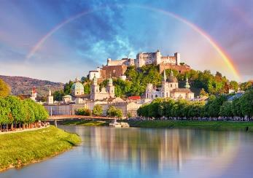
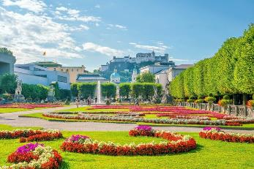
นำท่านออกเดินทางสู่ “เมืองซอลส์เบิร์ก” (Salzburg) นำท่านเดินทางตามเส้นทางของภาพยนตร์ชื่อดัง “เดอะซาวน์ ออฟ มิวสิค” ชมความสวยงามตามธรรมชาติระหว่างทาง นำท่านเข้าสู่ “เมืองซอลส์เบิร์ก” เมืองที่มีขนาดใหญ่เป็นอันดับสี่ของประเทศออสเตรีย เมืองแห่งนี้เต็มไปด้วยศิลปะแบบบารอก จนได้ชื่อว่าเป็นนครหลวงแห่งศิลปะบารอก เป็นเมืองเกิดของคีตกวีเอกของโลก โวล์ฟกังก์อมาเดอุส โมสาร์ท (Wolfgang Amadeus Mozart) และเป็นสถานที่ถ่ายทำภาพยนตร์อมตะเรื่อง The Sound of Music และได้รับการขึ้นทะเบียนเป็นมรดกโลกโดยองค์การยูเนสโก้เมื่อปี ค.ศ. 1997
เที่ยง บริการอาหารมื้อกลางวัน ณ ภัตตาคาร เมนูปลาเทราส์ รสเลิศ
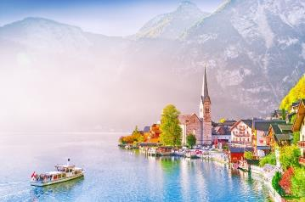
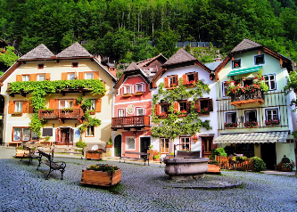
บ่าย นำท่านออกเดินทางสู่ “หมู่บ้านฮัลล์สตัทท์” (Hallstatt) หมู่บ้านน่ารักริมฝั่งทะเลสาบฮัลล์สตัทท์ นำท่านชมเมืองฮัลล์สตัทท์ เมืองที่ตั้งอยู่ใจกลางดินแดนแห่งเทพนิยาย “ซาลสกัมแมร์กูท” ดุจดังพลอยเม็ดงามประดับอยู่เชิงเขา “ดัคชไตน์” ดินแดนที่ทรงคุณค่าทางประวัติศาสตร์และวัฒนธรรม ครอบคลุมอาณาบริเวณ เมืองฮัลล์สตัทท์, โกเซา, โอแบร์ทราวน์ และบาดกอยแซร์น รวมกันเป็นศูนย์กลางของ “อินเนอร์ซาลสกัมแมร์กูท” ดินแดนซึ่งมีวัฒนธรรมสืบทอดต่อกันมานานถึง 3,500 ปี หมู่บ้านในบริเวณนี้ร่ำรวยเพราะเหมืองเกลือที่ทำกันมาตั้งแต่สมัยกลางของยุคสำริดช่วยสร้างความเจริญให้ท้องถิ่น นำท่านเที่ยวชมสถาปัตยกรรมที่มีเสน่ห์เฉพาะตัวด้วยการตกแต่งบ้านด้วยงานไม้และวิถีชีวิตชาวเมืองท้องถิ่นที่ยังคงยึดติดกับจารีตประเพณีดั้งเดิม หัวหน้าทัวร์จะนำท่านเดินผ่านตัวเมืองไปสู่จุดชมวิวที่อยู่ท้ายหมู่บ้านระหว่างทางผ่านชมบ้านเรือนและร้านขายของที่ระลึกมากมาย (บริเวณจุดชมวิวขอความกรุณาทุกท่านไม่ส่งเสียงดังหรือเข้าไปถ่ายรูปในบริเวณบ้านของคนท้องถิ่น) นำท่านออกเดินทางสู่เมืองลินซ์(Linz)
ค่ำ บริการอาหารมื้อค่ำ ณ ภัตตาคาร / จากนั้นนำท่านเดินทางเข้าสู่ที่พัก
พักที่: Leonardo Hotel Linz / หรือที่พักระดับใกล้เคียง
วันที่สี่ของการเดินทาง(4) ลินซ์ – เชสกี้ คลุมลอฟ – ปราสาทครุมลอฟ – กรุงปร๊าก
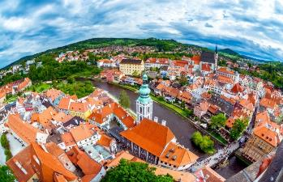
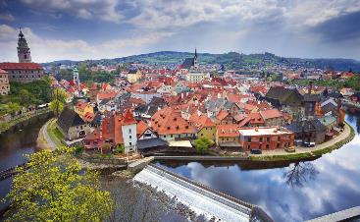
เช้า บริการอาหารมื้อเช้า ณ ห้องอาหารของโรงแรมที่พัก
นำท่านออกเดินทางสู่ “เมืองเชสกี้ คลุมลอฟ” (Cesky Krumlov) เมืองมรดกโลก เป็นเมืองขนาดเล็กในภูมิภาคโบฮีเมียใต้ของสาธารณรัฐเช็กมีชื่อเสียงจากสถาปัตยกรรมและศิลปะของเขตเมืองเก่าและปราสาทครุมลอฟซึ่งเขตเมืองเก่านี้ได้รับการขึ้นทะเบียนจากยูเนสโกให้เป็นมรดกโลก นำท่านชมเมืองเชสกี้ คลุมลอฟ ด้วยทำเลที่ตั้งของตัวเมืองที่มีน้ำล้อมรอบทำให้กลายเป็นปราการที่สำคัญในการป้องกันข้าศึกในอดีตเคยเป็นศูนย์กลางด้านการปกครองการพิพากษาคดีและการจัดเก็บภาษี ต่อมาในปี ค.ศ.1963 ได้รับการประกาศว่าเป็นเมืองที่ได้รับการอนุรักษ์และ
ภายหลังจากมีการเปลี่ยนแปลงทางสังคมของประเทศ ในตอนปลายปี ค.ศ.1989 ได้มีการบูรณะอาคารและปราสาทครั้งใหญ่โดยยังคงรักษารูปแบบเดิมไว้อย่างน่าชื่นชม จากประวัติศาสตร์ที่ยาวนาน มีความสำคัญและโดดเด่นในการอนุรักษ์สถาปัตยกรรมอันทรงคุณค่า ทำให้องค์การยูเนสโก้ได้ขึ้นทะเบียนเมืองครุมลอฟให้เป็นเมืองมรดกโลกในปี ค.ศ.1992
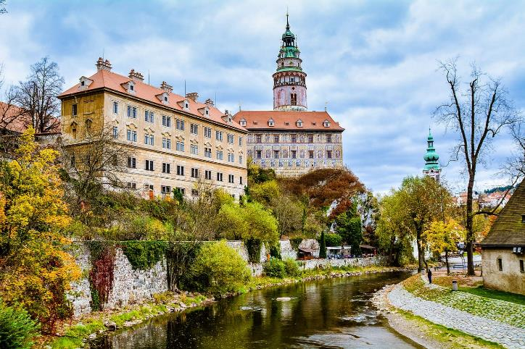
เที่ยง บริการอาหารมื้อกลางวัน ณ ภัตตาคาร เมนูพิเศษ “Mixed Grill”
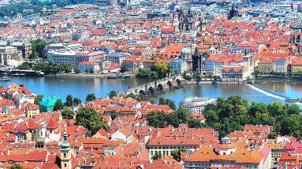
นำท่านชมความสวยงามของ “ปราสาทครุมลอฟ” (Cesky Krumlov Castle) เป็นปราสาทที่ใหญ่เป็นอันดับสองของสาธารณรัฐเช็ครองจากปราสาทปร๊าก นำท่านออกเดินทางสู่ “กรุงปร๊าก” (Prague) เมืองหลวงของสาธารณรัฐเช็ค ซึ่งตั้งอยู่ริมสองฟากฝั่งแม่น้ำวัลตา เป็นเมืองหลวงและเมืองใหญ่สุดในประเทศเช็ค และเป็นเมืองใหญ่สุดอันดับที่ 13 ของสหภาพยุโรป อดีตราชธานีของแคว้นโบฮีเมีย ตั้งอยู่บนแม่น้ำวัลตาวา และมีประชากร 1.3 ล้านคน ปรากเป็นศูนย์กลางทางการเมือง เศรษฐกิจ และวัฒนธรรมของยุโรปกลางที่เต็มไปด้วยประวัติศาสตร์อันรุ่มรวย เมืองตั้งขึ้นในยุคโรมาเนสก์ และเฟื่องฟูมากในสมัยกอธิก, เรนเนสซองส์ และ บาโรก ในประวัติศาสตร์ ปรากเคยเป็นราชธานีของอาณาจักรโบฮีเมีย และสถานที่พำนักหลักของจักรพรรดิบางพระองค์ของจักรวรรดิโรมันอันศักดิ์สิทธิ์
ค่ำ บริการอาหารมื้อค่ำ ณ ภัตตาคาร อาหารไทยรสเลิศ จากฝีมือเชฟจากเมืองไทย
พักที่: Clarion Congress Hotel Prague / หรือที่พักระดับใกล้เคียง
วันที่ห้าของการเดินทาง(5 ) ชมเมืองเก่ากรุงปร๊าก – ชมปราสาทปร๊าก – สะพานชาร์ลส์
หอนาฬิกาดาราศาสตร์ – บราติสลาวา
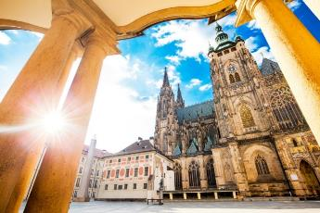
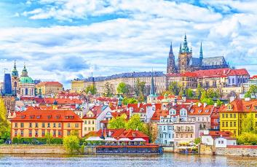
เช้า บริการอาหารมื้อเช้า ณ ห้องอาหารของโรงแรมที่พัก
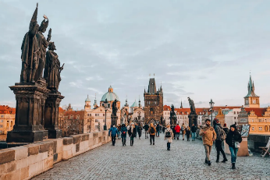
นำท่านเข้าชมความยิ่งใหญ่ของ “ ปราสาทปร๊าก ” ซึ่งถูกสร้างขึ้นในปีค.ศ.885โดยเจ้าชายบริโวจเดิมในสมัยกลางเคยเป็นที่ประทับของกษัตริย์สมัยต่างๆ ในจักรวรรดิโบฮีเมีย ปัจจุบันนี้ได้ถูกใช้เป็นทำเนียบรัฐบาลและเป็นที่พำนักของประธานาธิบดีแห่งสาธารณรัฐเช็ค นำท่านเดินทางเข้าสู่ศูนย์กลางของปราสาทที่แวดล้อมไปด้วยโบราณสถานเก่าแก่อายุกว่า650ปี ชมความใหญ่โตโอ่อ่าของ “ มหาวิหารเซนต์วิตัส ” โบสถ์เก่าแก่สไตล์โกธิกที่สร้างขึ้นในปี ค.ศ.1929 เป็นมหาวิหารอันศักดิ์สิทธิ์ที่มีคุณค่าอย่างยิ่งของชาวเช็กฯ ทุกคนเนื่องจากใช้เป็นที่เก็บพระศพของกษัตริย์พระองค์ต่างๆ อีกทั้งยังเป็นที่เก็บมงกุฎเพชรที่ทำขึ้นในสมัยพระเจ้าชาร์ลส์ที่ 4 จากนั้นนำท่านเดินทางเข้าสู่เขตเมืองเก่า
เที่ยง บริการอาหารมื้อกลางวัน ณ ภัตตาคาร
บ่าย นำท่านชม “สะพานชาร์ลส์” สะพานสัญลักษณ์ของกรุงปร๊าก ที่สร้างข้ามแม่น้ำวัลตาวาในช่วงศตวรรษที่14 ด้วยสถาปัตยกรรมแบบโกธิก ตลอดราวสะพานมีประติมากรรมหินทรายรูปปั้นของนักบุญต่างๆ ถึง
30 รูป นำท่านเดินเข้าชม “จัตุรัสเมืองเก่าสตาเรเมสโต” บริเวณโดยรอบ ล้วนเป็นอาคาร และวิหารเก่าแก่อายุกว่า 600 - 700 ปี ที่มีความงดงามโดดเด่น ชม “อนุสาวรีย์ยานฮุส” ผู้นำฝ่ายปฏิรูปศาสนาซึ่งถูกกล่าวหาว่าเป็น
พวกนอกรีตและถูกเผาทั้งเป็น ชม “หอนาฬิกาดาราศาสตร์” ที่ทุกๆ 1 ชั่วโมงจะมีตุ๊กตาสาวกพระคริสต์ (12 Apostles) ออกมาเดินผ่านหน้าต่างเล็กๆ ด้านบน ได้เวลาอันควร นำท่านออกเดินทางมุ่งหน้าสู่ เมืองบราติสลาวา
ค่ำ บริการอาหารมื้อค่ำ ณ ภัตตาคาร
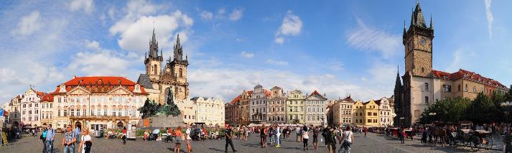
พักที่: Bratislava Hotel / หรือที่พักระดับใกล้เคียง
วันที่หกของการเดินทาง(6) ชมเมืองเก่าบราติสลาวา – ชมกรุงเวียนนา
เก็บภาพพระราชวังเชินบรุนน์ – สวนสาธารณะสตัดปาร์ค – ช้อปปิ้งย่านถนนคาร์ทเนอร์
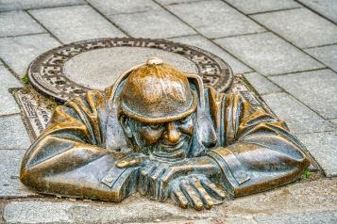
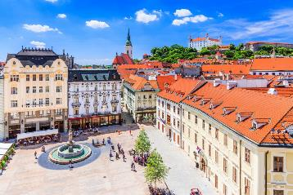
เช้า บริการอาหารมื้อเช้า ณ ห้องอาหารของโรงแรมที่พัก
นำท่านเข้าชมเมืองเก่าบราติสลาวา(Bratislava) เมืองหลวงที่แสนสวยของประเทศสโลวัค สัมผัสบรรยากาศเมืองเก่า แวะถ่ายภาพกับโรงละครโอเปร่า สัญลักษณ์แห่งความหรูหราของประเทศ แวะเก็บภาพรูปปั้นที่ซ่อนอยู่ในตัวเมือง ไม่ว่าจะเป็นรูปปั้นนโปเลียนหน้าสถานทูตฝรั่งเศส หรือรูปปั้นปาปารัซซี่รวมถึงไฮไลท์ของเมืองคือรูปปั้นของคนตกท่อจากนั้นนำท่านชม “ประตูไมเคิล” ซึ่งซุ้มประตูไมเคิลก่อสร้างสไตล์โกธคิสูง 51 เมตร
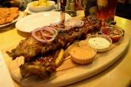
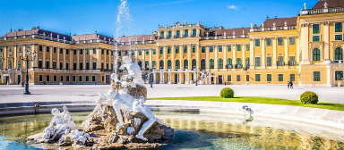
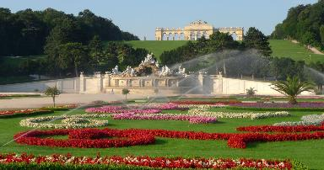
มีอยู่ทั้งหมด 4 แห่ง ปัจจุบันเป็น ประตูเพียงแห่งเดียวที่ยังเหลืออยู่ ประตูไมเคิลมียอดโดมทรงหัวหอมตามศิลปะบารอค 3 ชั้น ลดหลั่นกัน ประตูแห่งนี้ตั้งอย่างศูนยก์ลางเมืองเก่า สองฝั่งถนนมีอาคารเก่าแก่หลาก สีสัน สไตล์อาร์ตนูโวตั้งเรียงรายอยู่ทำให้บรรยากาศคึกคัก นำท่านชม “รูปปั้นคนตกท่อคูมิล” (Man at Work) ที่โด่งดัง ณ แห่งนี้เคยถูกรถชนมาแล้วถึง 2 ครั้ง ในปัจจุบันจึงมีป้าย เขียนว่า “Man at Work” ปักอยู่บริเวณดังกล่าว เป็นสัญลักษณ์ช่วงที่เป็นคอมมิวนิสต์ และตำนานยังกล่าวต่อไปว่าอาจจะเป็นคุณลุงที่เหน็ดเหนื่อยกับการทำงานอยากจะพักผ่อนบ้างตามประสาคนทำงานหนัก นำท่านออกเดินทางสู่ “กรุงเวียนนา” (Vienna) ผ่านชม “ถนนวงแหวน ” Ring Strasse ผ่านชม โรงอุปรากร (โอเปร่าเฮาส์), พระราชวังฮอฟบวร์ก, อาคารรัฐสภา, ศาลาว่าการ, มหาวิทยาลัยเวียนนา,โบสถ์ประจำเมือง, ศาลสูง ฯลฯ นำท่านถ่ายรูปด้านหน้า “พระราชวังเชินบรุนน์” (Schonbrunn Palace) เข้าชมสวนแสนสวย เก็บภาพพระราชวังฤดูร้อนอันยิ่งใหญ่ของราชวงศ์ฮัปสบวร์ก ที่ถูกสร้างขึ้นในปลายศตวรรษที่ 17 โดยพระประสงค์ของ “พระนางมาเรียเทเรซ่า” จักรพรรดินีแห่งจักรวรรดิโรมัน ด้านหลังของพระราชวังในอดีตในอดีตนั้นพระราชินีฝรั่งเศส มารีอังตัวเนต ได้เคยใช้ชีวิตช่วงวัยเด็ก ณ พระราชวังแห่งนี้ และโมสาร์ทยังเคยมาบรรเลงดนตรี จักพรรดินโปเลียนเคยได้เสด็จมาประทับอยู่กับพระราชโอรสของพระองค์ ความงดงามอันวิจิตรตระการตาภายในห้อง อาทิ ห้องทรงงาน ห้องบรรทม ห้องแกลลอรี่, ห้องมิลเลี่ยน, ไชนีสรูม ห้องบอลลูม ใช้จัดงานเต้นรำ หรือแสดงดนตรี ปัจจุบันยังมีการใช้งานอยู่เป็นครั้งคราว ฯลฯ
เที่ยง บริการอาหารมื้อกลางวัน ณ ภัตตาคาร เมนูพิเศษซี่โครงหมูอบสไตล์เวียนนา
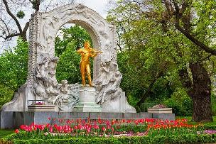
บ่าย นำท่านออกเดินทางสู่ “สวนสาธารณะสตัดปาร์ค” สวนสาธารณะอันร่มรื่นใจกลางเมือง ชม “อนุสาวรีย์ โยฮันสเตร้าส์ จูเนียร์” Johann Strauss ศิลปินที่มีชื่อเสียงก้องโลก นำท่านเข้าสู่ “ถนนคาร์ทเนอร์” ย่านถนนการค้าที่ตั้งอยู่ใจกลางเมือง มีห้างสรรพสินค้าและร้านค้าต่างๆ มากมาย ชม “โบสถ์เซนต์สตีเฟน” St.Stephen Cathedral เป็นโบสถ์เก่าแก่สร้างในศิลปะโกธิกตั้งแต่คริสต์ศตวรรษที่ 13 ถือเป็นโบสถ์คู่บ้านคู่เมืองของประเทศออสเตรีย

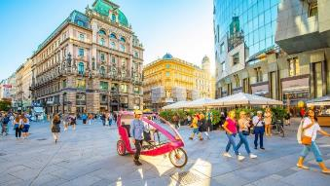
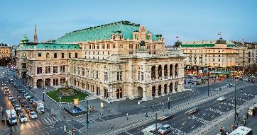
ค่ำ อิสระอาหารค่ำเพื่อความสะดวกในการช้อปปิ้ง
พักที่: Simm’s Hotel หรือที่พักระดับใกล้เคียง
วันที่เจ็ดของการเดินทาง(7) เวียนนา – ช้อปปิ้ง Outlet Parndorf
กรุงบูดาเปสต์ – ขึ้นชมคาสเซิ่ล ฮิลล์ – ฮีโร่ สแควร์
เช้า บริการอาหารมื้อเช้า ณ ห้องอาหารของโรงแรมที่พัก
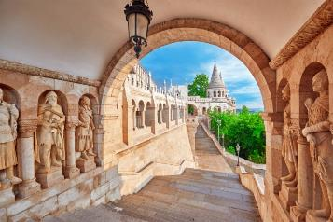
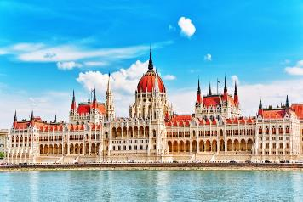
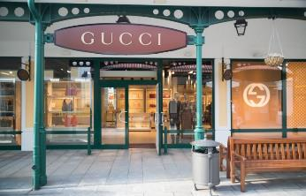
นำท่านออกเดินทางเข้าสู่ “Outlet Parndorf” ให้ท่านได้มีเวลาเลือกซื้อสินค้าแบรนด์เนมมากมายในราคาพิเศษ เช่น Lacoste, Samsonite, McGregor, Prada, New Balance, Hallhuber, Gucci, Michael Kors, Guess, Polo Ralplauren, Geox, Bally, Armani, Burberry, Camel, Timberland, Vans, Levi’s, Diesel, Nike, Adidas ฯลฯ *** อิสระอาหารกลางวันเพื่อความสะดวกในการช้อปปิ้ง ***
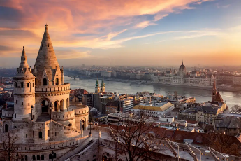
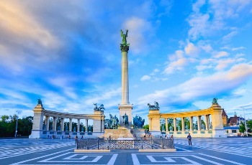
จากนั้นนำท่านออกเดินทางสู่ “กรุงบูดาเปสต์” (Budapest) เมืองหลวงของประเทศฮังการี เมืองที่มีแม่น้ำดานูบไหลผ่านกลางเมือง บูดาเปสต์ เมืองใหญ่ที่สุดของฮังการี ตั้งอยู่บนทั้งสองฝั่งของแม่น้ำดานูบ (Danube River) เมือง
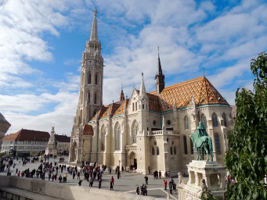
นี้มีประวัติศาสตร์ยาวนานและเป็นศูนย์กลางสำคัญทางวัฒนธรรม เศรษฐกิจ และการเมืองของประเทศ บูดาเปสต์ได้รับการขนานนามว่าเป็น “อัญมณีแห่งฮังการี” ด้วยความงามและความงดงามที่ไม่มีที่เปรียบ บูดาเปสต์เป็นเมืองที่มีประวัติศาสตร์ยาวนานกว่า 2,000 ปี โดยเริ่มต้นจากการเป็นเมืองของชนเผ่าเคลต์ และต่อมาได้กลายเป็นส่วนหนึ่งของจักรวรรดิโรมัน ชื่อ “บูดาเปสต์” มาจากการรวมกันของชื่อเมืองสองฝั่งของแม่น้ำดานูบคือ “บูดา” และ “เปสต์” ซึ่งทั้งสองฝั่งมีความสำคัญและเอกลักษณ์ของตัวเอง นำท่านเดินทางขึ้นสู่ “คาสเซิ่ลฮิลล์” หรือเนินปราสาท(Castle Hill) กลุ่มอาคารประวัติศาสตร์อันยิ่งใหญ่บนปลายสุดด้านใต้ของเนินเขา ซึ่งครั้งหนึ่งเคยเป็นพระราชวัง และปัจจุบันเป็นที่ตั้งของพิพิธภัณฑ์และสถาบันต่างๆ เช่น หอศิลป์แห่งชาติฮังการี นำท่านเก็บภาพชม “ป้อมฟิชเชอร์แมนบาสเตียน” ที่สร้างขึ้นเพื่อระลึกถึงความกล้าหาญของชาวประมงผู้เสียสละชีวิตเพื่อปกป้องบ้านเมืองในช่วงที่ถูกมองโกลรุกรานในปี ค.ศ.1241-1242 นำท่านเก็บภาพโบสถ์แมทเทียส ( Matthias Church Buda Castle Budapest) โบสถ์อัสสัมชัญแห่งปราสาทบูดา หรือที่รู้จักกันทั่วไปในชื่อโบสถ์แมทเทียส และในบางส่วนเรียกว่าโบสถ์ราชาภิเษกแห่งบูดา เป็นโบสถ์นิกายโรมันคาธอลิกในจัตุรัสตรีเอกานุภาพ บูดาเปสต์ ประเทศฮังการี ตั้งอยู่ด้านหน้าป้อมปราการชาวประมง ใจกลางเขตปราสาทบูดา ชม “อนุสาวรีย์ของพระเจ้าสตีเฟ่น” ปฐมกษัตริย์ของชาวแมกยาร์ทรงม้าเด่นเป็นสง่าอยู่หน้าป้อมปราการ จากนั้นนำท่านเก็บภาพบริเวณชม “อนุสาวรีย์แห่งสหัสวรรษ” หรือ “ฮีโร่สแควร์” (Hero Square) ที่สร้างขึ้นเพื่อเฉลิมฉลองการก่อตั้งอาณาจักรฮังการีครบรอบ 1,000 ปี
ค่ำ บริการอาหารมื้อค่ำ ณ ภัตตาคาร“เมนูพิเศษกูลาส ฮังกาเรียน”
พักที่: AKEAH Verdi Budapest Hotel หรือที่พักระดับใกล้เคียง
วันที่แปดของการเดินทาง(8) กรุงบูดาเปสต์ – ล่องเรือชมวิวทิวทัศน์สองฟากฝั่งแม่น้ำดานูบ
สนามบินบูดาเปสต์ – โดฮา
เช้า บริการอาหารมื้อเช้า ณ ห้องอาหารของโรงแรมที่พัก
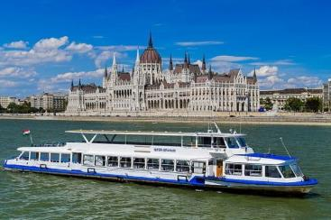
นำท่านล่องเรือชมวิวทิวทัศน์สองฟากฝั่งแม่น้ำดานูบ(Danube Cruise) ชม “อาคารรัฐสภาที่สวยที่สุดของยุโรป” สัญลักษณ์ของประเทศ อาคารนี้ถูกสร้างแบบนีโอโกธิคอันโดดเด่น ชมอาคารบ้านเรือนสถาปัตยกรรมเก่าแก่คู่บ้านคู่เมืองและชีวิตความเป็นอยู่ของผู้คนสองฟากฝั่งแม่น้ำดานูบที่สวยงามเกินคำบรรยาย(*กรณีไม่รอบการเดินเรือ บริษัทฯขอสงวนสิทธิ์ในการนำท่านไปถ่ายรูปคู่กับอาคารรัฐสภาภายนอกแทน)
16.35 น. เหิรฟ้าสู่กรุงโดฮาโดยสายการบิน QATAR AIRWAYS เที่ยวบินที่ QR200
22.45 น. เดินทางถึงประเทศการ์ตาร์ ให้ท่านแวะพักเปลี่ยนเครื่อง
วันที่เก้าของการเดินทาง(9) โดฮา – กรุงเทพฯ(สุวรรณภูมิ)
02.00 น. เหิรฟ้าสู่กรุงเทพฯ...โดยสายการบิน QATAR AIRWAYS เที่ยวบินที่ QR836
13.10 น. เดินทางถึงกรุงเทพฯ...โดยสวัสดิภาพพร้อมความประทับใจ
************************************
หมายเหตุ...โปรแกรมการเดินทางอาจเปลี่ยนแปลงได้ตามความเหมาะสม เนื่องจากสภาพ ลม ,ฟ้า , อากาศ,การล่าช้าอันเนื่องมาจากสายการบิน และสถานการณ์ในต่างประเทศที่ทางคณะเดินทางในขณะนั้น เพื่อความปลอดภัยในการเดินทาง โดย บริษัทฯ ได้มอบหมายให้ หัวหน้าทัวร์ผู้นำทัวร์ มีอำนาจตัดสินใจ ณ ขณะนั้นทั้งนี้การตัดสินใจ จะคำนึงถึงผลประโยชน์ของหมู่คณะเป็นสำคัญ

อัตราค่าบริการ East Europe Special B
กำหนดการเดินทาง | ผู้ใหญ่  พักห้องละ 2 ท่าน | เด็กอายุต่ำกว่า 12 ปี  พักกับผู้ใหญ่ 1 ท่าน | เด็กอายุต่ำกว่า 12 ปี  พักกับผู้ใหญ่ 2 ท่าน (เสริมเตียง) | พักเดี่ยว  เพิ่มท่านละ
*** Spring Time ใบไม้ผลิ ดอกไม้แสนสวย ***
29 มี.ค. – 06 เม.ย.69 | 82,900 | 82,900 | 82,900 | 18,900
12 – 20 เม.ย.69 | 89,900 | 89,900 | 89,900 | 18,900
30 เม.ย. – 08 พ.ค.69 | 82,900 | 82,900 | 82,900 | 18,900
*** Summer Paradise ฤดูร้อนหรรษา(ช่วงกลางวันยาวนานสุดๆ เที่ยวคุ้ม) ***
29 พ.ค. – 06 มิ.ย.69 | 79,900 | 79,900 | 79,900 | 18,900
17 – 25 มิ.ย.69 | 82,900 | 82,900 | 82,900 | 18,900
23 – 31 ก.ค.69 | 89,900 | 89,900 | 89,900 | 18,900
12 – 20 ส.ค.69 | 82,900 | 82,900 | 82,900 | 18,900
*** Autumn in Love ใบไม้เปลี่ยนสี ***
18 – 26 ก.ย.69 | 82,900 | 82,900 | 82,900 | 18,900
02 – 10 ต.ค.69 | 82,900 | 82,900 | 82,900 | 18,900
17 – 25 ต.ค.69 | 79,900 | 79,900 | 79,900 | 18,900
31 ต.ค. – 08 พ.ย.69 | 79,900 | 79,900 | 79,900 | 18,900
20 – 28 พ.ย.69 | 79,900 | 79,900 | 79,900 | 18,900
* คณะออกเดินทางได้เมื่อมีจำนวนผู้เดินทางครบ 15 ท่านเท่านั้น *
** ต้องการเดินทางโดยชั้นธุรกิจ (Business Class) กรุณาสอบถามราคาเพิ่มเติมจากเจ้าหน้าที่บริษัทฯ **

อัตราค่าบริการนี้รวม
- ค่าตั๋วเครื่องบินชั้นประหยัด ไป-กลับ กรุงเทพฯ-มิวนิค // บูดาเปสต์-กรุงเทพฯ (หรือสลับประเทศลงก่อน-หลัง)
- ค่ารถปรับอากาศนำเที่ยวตามระบุไว้ในรายการ พร้อมคนขับรถที่ชำนาญเส้นทาง กฎหมายในยุโรปไม่อนุญาตให้คนขับรถเกิน 12 ช.ม./วัน
- โรงแรมที่พักตามระบุหรือเทียบเท่าในระดับเดียวกัน โรงแรมส่วนใหญ่ในยุโรปจะไม่มีเครื่องปรับอากาศ เนื่องจากอยู่ในแถบที่มีอุณหภูมิต่ำและราคาโรงแรมจะปรับขึ้น 3-4 เท่าตัว หากวันเข้าพักตรงกับงานเทศกาล เทรดแฟร์หรือการประชุมต่างๆ อันเป็นผลที่ทำให้ต้องมีการปรับเปลี่ยนย้ายเมือง โดยคำนึงถึงความเหมาะสมเป็นหลัก
- ค่าอาหารที่ระบุในรายการ ให้ท่านได้เลิศรสกับอาหารท้องถิ่นในแต่ละประเทศ
- ค่าบริการนำทัวร์โดยหัวหน้าทัวร์ผู้มีประสบการณ์นำเที่ยวให้ความรู้ และคอยดูแลอำนวยความสะดวกตลอดการเดินทาง
- ค่าประกันอุบัติเหตุในการเดินทางวงเงินท่านละ 1,000,000 บาท (ตามเงื่อนไขกรมธรรม์) หากท่านอายุเกิน 75 ปี หรือไม่ได้เดินทางไปและกลับพร้อมกรุ๊ป ท่านต้องซื้อประกันเดี่ยวเพิ่ม
อัตราค่าบริการนี้ไม่รวม
- ค่าภาษีมูลค่าเพิ่ม 7 % และค่าภาษีหัก ณ ที่จ่าย 3 %
- ค่าทิปหัวหน้าทัวร์ วันละ 100 บาท / ท่าน (900.- บาท)
- ค่าทิปพนักงานขับรถตลอดการเดินทาง ท่านละ 3 ยูโรต่อวัน / (21 ยูโร)
- ค่าธรรมเนียมในการยื่นวีซ่ายุโรปหรือกลุ่มเชงเก้นวีซ่า และค่าธรรมเนียมวีซ่า ทางสถานทูตไม่คืนให้ท่านไม่ว่าท่านจะผ่านการพิจารณาหรือไม่ก็ตาม(6,900.-)
- ค่าใช้จ่ายส่วนตัว อาทิ ค่าโทรศัพท์ ค่าซักรีด ค่าเครื่องดื่มและอาหารนอกเหนือจากที่ระบุในรายการ
- ค่าผกผันของภาษีน้ำมันที่ทางสายการบินแจ้งเปลี่ยนแปลงกะทันหัน
เงื่อนไขการสำรองที่นั่ง และการชำระเงิน
- กรุณาจองล่วงหน้าพร้อมชำระงวดแรก 50,000 บาท เมื่อจอง พร้อมส่งสำเนาหน้าหนังสือเดินทาง Passport มายังบริษัท และค่าใช้จ่ายส่วนที่เหลือกรุณาชำระก่อนการเดินทางไม่น้อยกว่า 20 วัน มิฉะนั้นจะถือว่าท่านยกเลิกการเดินทาง
- เนื่องจากรายการทัวร์นี้เป็นแบบเหมาจ่ายเบ็ดเสร็จ หากท่านสละสิทธิ์การใช้บริการใดๆตามรายการ หรือถูกปฏิเสธการเข้า และออกประเทศไม่ว่าในกรณีใดก็ตาม บริษัทฯ ขอสงวนสิทธิ์ไม่คืนเงินในทุกกรณี
- บริษัทฯ ขอสงวนสิทธิ์ยกเลิกการเดินทางก่อนล่วงหน้า 10 วัน ซึ่งจะเกิดขึ้นได้ก็ต่อเมื่อไม่สามารถทำกรุ๊ปได้อย่างน้อย 15 ท่าน และหรือ ผู้ร่วมเดินทางในคณะไม่สามารถผ่านการพิจารณาวีซ่าได้ครบ 15 ท่าน ซึ่งในกรณีนี้ ทางบริษัทฯ ยินดีคืนเงินให้ทั้งหมดหักค่าธรรมเนียมวีซ่า หรือจัดหาคณะทัวร์อื่นให้ ถ้าท่านต้องการ
- บริษัทฯ ขอสงวนสิทธิ์ที่จะเปลี่ยนแปลงรายละเอียดบางประการในทัวร์นี้ เมื่อเกิดเหตุจำเป็น สุดวิสัย จนไม่อาจแก้ไขได้ และจะไม่รับผิดชอบใดๆ ในกรณีที่สูญหาย สูญเสียหรือได้รับบาดเจ็บ ที่นอกเหนือความ รับผิดชอบของหัวหน้าทัวร์และเหตุสุดวิสัยบางประการเช่น การนัดหยุดงาน ภัยธรรมชาติ การจลาจล ต่างๆ
- เมื่อท่านได้ชำระเงินมัดจำหรือทั้งหมด ไม่ว่าจะเป็นการชำระผ่านตัวแทนของบริษัทฯ หรือชำระโดยตรงกับทางบริษัทฯ ทางบริษัทฯ จะขอถือว่าท่านรับทราบและยอมรับในเงื่อนไขต่างๆของบริษัทฯ ที่ได้ระบุไว้โดยทั้งหมด
หมายเหตุ
- บริษัทฯ จะทำการยื่นวีซ่าของท่านก็ต่อเมื่อในคณะมีผู้สำรองที่นั่งครบ 15 ท่าน และได้รับคิวการตอบรับจากทางสถานทูต เนื่องจากบริษัทฯ จะต้องใช้เอกสารต่างๆที่เป็นกรุ๊ปในการยื่นวีซ่า อาทิ ตั๋วเครี่องบิน ห้องพักที่คอนเฟิร์มมาจากทางยุโรป ประกันการเดินทาง ฯลฯ ทางท่านจะต้องรอให้คณะครบ 15 ท่าน จึงจะสามารถยื่นวีซ่าให้กับทางท่านได้อย่างถูกต้อง
- หากในช่วงที่ท่านเดินทางคิววีซ่ากรุ๊ปในการยื่นวีซ่าเต็ม ทางบริษัทต้องขอสงวนสิทธิ์ในการยื่นวีซ่าเดี่ยว ซึ่งทางท่านจะต้องเดินทางมายื่นวีซ่าด้วยตัวเอง ตามวัน และเวลานัดหมายจากทางสถานทูต โดยมีเจ้าหน้าที่ของบริษัทคอยดูแล และอำนวยความสะดวก
- เอกสารต่างๆที่ใช้ในการยื่นวีซ่าท่องเที่ยวทวีปยุโรป ทางสถานทูตเป็นผู้กำหนดออกมา มิใช่บริษัททัวร์เป็นผู้กำหนด ท่านที่มีความประสงค์จะยื่นวีซ่าท่องเที่ยวทวีปยุโรป กรุณาจัดเตรียมเอกสารให้ถูกต้อง และครบถ้วนตามที่สถานทูตต้องการ เพราะจะมีผลต่อการพิจารณาวีซ่าของท่าน บริษัททัวร์เป็นแต่เพียงตัวกลาง และอำนวยความสะดวกในการยื่นวีซ่าเท่านั้น มิได้เป็นผู้พิจารณาว่าวีซ่าให้กับทางท่าน
- กรณีวีซ่าที่ท่านยื่นไม่ผ่านการพิจารณา และคณะสามารถออกเดินทางได้ ท่านจะต้องเสียค่าใช้จ่ายจริงที่เกิดขึ้นดังต่อไปนี้
- ค่าธรรมเนียมการยื่นวีซ่าและค่าดำเนินการ ทางสถานทูตจะไม่คืนค่าธรรมเนียมใดๆทั้งสิ้นแม้ว่าจะผ่านหรือไม่ผ่านการพิจารณา
- ค่ามัดจำตั๋วเครื่องบิน หรือตั๋วเครื่องบินที่ออกมาจริง ณ วันยื่นวีซ่า ซึ่งตั๋วเป็นเอกสารที่สำคัญในการยื่นวีซ่า หากท่านไม่ผ่านการพิจารณา ตั๋วเครื่องบินถ้าออกตั๋วมาแล้วจะต้องทำการ REFUND โดยจะมีค่าธรรมเนียมที่ท่านต้องถูกหักบางส่วน และส่วนที่เหลือจะคืนให้ท่านภายใน 45-60 วัน (ตามกฎของแต่ละสายการบิน) ถ้ายังไม่ออกตั๋วท่านจะเสียแต่ค่ามัดจำตั๋วตามจริงเท่านั้น
- ค่าห้องพักในทวีปยุโรป ถ้าคณะออกเดินทางได้ และท่านไม่ผ่านการพิจารณาวีซ่า ตามกฎท่านจะต้องโดนค่ามัดจำห้องใน 2 คืนแรกของการเดินทางหากท่านไม่ปรากฏตัวตามวันที่เข้าพัก ทางโรงแรมจะต้องยึดค่าห้อง 100% ในทันที ทางบริษัทจะแจ้งให้ท่านทราบ และมีเอกสารชี้แจงให้ท่านเข้าใจ
- หากท่านผ่านการพิจารณาวีซ่า แล้วยกเลิกการเดินทางทางบริษัทขอสงวนสิทธิ์ในการยึดค่าใช้จ่ายทั้งหมด 100%
- ทางบริษัทเริ่มต้น และจบ การบริการ ที่สนามบินสุวรรณภูมิ กรณีท่านเดินทางมาจากต่างจังหวัด หรือต่างประเทศ และจะสำรองตั๋วเครื่องบิน หรือพาหนะอย่างหนึ่งอย่างใดที่ใช้ในการเดินทางมาสนามบิน ทางบริษัทจะไม่รับผิดชอบค่าใช้จ่ายในส่วนนี้ เพราะเป็นค่าใช้จ่ายที่นอกเหนือจากโปรแกรมการเดินทางของบริษัท ฉะนั้นท่านควรจะให้กรุ๊ป FINAL 100% ก่อนที่จะสำรองยานพาหนะ
- กรณีท่านที่ประสงค์พักแบบห้องสามเตียง(Triple Room) หากทางโรงแรมที่พักไม่สามารถจัดห้องพักแบบสามเตียงได้ อาจต้องเป็นเตียงเสริมแทน หรือ อาจต้องแยกเป็นห้องสองเตียง 1 ห้องและห้องเตียงเดียว 1 ห้อง ซึ่งมีค่าใช้จ่ายสำหรับค่าห้องเดียวทั้งนี้ทางลูกค้าต้องเป็นผู้จ่ายค่าห้องเดียวเอง(ทางบริษัทฯ ขอแนะนำให้พักสองห้อง)
- รูปภาพใช้เพื่อการโฆษณาเท่านั้น
เงื่อนไขการยกเลิก
- ยกเลิกก่อนการเดินทาง 40 วัน - คืนค่าใช้จ่ายทั้งหมด ยกเว้นกรุ๊ปที่เดินทางช่วงวันหยุด หรือเงินค่ามัดจำที่ต้อง
การันตีที่นั่งกับสายการบิน หรือ กรุ๊ปที่มีการการันตีค่ามัดจำที่พักโดยตรงหรือโดยการผ่านตัวแทนในประเทศ หรือต่างประเทศและไม่อาจขอคืนเงินได้ (ค่าใช้จ่ายตามความเป็นจริง)
- ยกเลิกก่อนการเดินทาง 20 – 39 วันขึ้นไป – เก็บค่าใช้จ่าย 50 % ของราคาทัวร์
- ยกเลิกก่อนการเดินทาง 1 – 19 วัน – เก็บค่าบริการทั้งหมด 100 %
เอกสารที่ใช้ประกอบในการยื่นวีซ่า (ต้องมาโชว์ตัวที่สถานทูตพร้อมสแกนนิ้วมือทุกท่าน)
- หนังสือเดินทาง (ตัวจริง) ที่เหลืออายุใช้งานไม่ต่ำกว่า 6 เดือน และมีหน้าหนังสือเดินทางว่างอย่างน้อย 3 หน้า
- รูปถ่ายสี ฉากหลังเป็นสีขาวเท่านั้น ขนาด 1.5 x 2 นิ้ว จำนวน 3 รูป (ต้องถ่ายไว้ไม่เกิน 6 เดือน) หน้าตรง ไม่สวมแว่นตา ไม่ยิ้มเห็นฟัน ไม่สวมใส่เครื่องประดับทุกชนิด ขึ้นอยู่กับประเทศที่จะเดินทาง
- หลักฐานแสดงสถานะการทำงาน 1 ชุด
*** กรณีค้าขาย/เจ้าของกิจการ : หลักฐานทางการค้า เช่น สำเนาใบรับรองจากกระทรวงพาณิชย์หรือใบทะเบียนการค้าที่มีชื่อผู้เดินทาง หรือ หนังสือรับรองบริษัทฯ DBD อายุย้อนหลังไม่เกิน 3 เดือน (นับจากวันที่จะยื่นวีซ่า)
*** กรณีพนักงานและผู้ถือหุ้น : หนังสือรับรองการทำงาน (ตัวจริง)เป็นภาษาอังกฤษ ระบุตำแหน่ง เงินเดือน และวันเริ่มงาน พร้อมสลิปเงินเดือน ย้อนหลัง 3 เดือน อายุย้อนหลังไม่เกิน 1 เดือน (นับจากวันที่จะยื่นวีซ่า)
*** กรณีข้าราชการ: หนังสือรับรองจากต้นสังกัด (ตัวจริง) เป็นภาษาอังกฤษ ระบุตำแหน่ง เงินเดือน และวันเริ่มงานพร้อมสลิปเงินเดือนย้อนหลัง 3 เดือน อายุย้อนหลังไม่เกิน 1 เดือน (นับจากวันที่จะยื่นวีซ่า)
*** กรณีนักเรียนและนักศึกษา: หนังสือรับรองการเป็นนักเรียนหรือนักศึกษา (ตัวจริง) เป็นภาษาอังกฤษจากสถาบันที่ศึกษาอยู่ อายุย้อนหลังไม่เกิน 1 เดือน (นับจากวันที่จะยื่นวีซ่า)
- หนังสือแสดงการเคลื่อนไหวทางบัญชี (Bank Statement) (ตัวจริง) ของบัญชีออมทรัพย์ ย้อนหลัง 6 เดือน โดยต้องมีเลขที่บัญชีระบุอยู่ทุกหน้า (สถานทูตพิจารณาบัญชีออมทรัพย์เป็นอันดับแรก) แต่ในกรณีที่ยอดเงินในบัญชีออมทรัพย์ไม่ถึง 6 หลัก สามารถแนบ Statement สมุดบัญชีฝากประจำเพิ่มเติมในการยื่นได้) ( สถานทูตไม่รับบัญชีกระแสรายวัน )
- หนังสือรับรองจากธนาคาร (สถานทูตพิจารณาบัญชีออมทรัพย์เป็นอันดับแรก) ในการออกจดหมายรับรองกรุณาระบุคำว่า TO WHOM IT MAY CONCERN แทนการใช้ชื่อแต่ละสถานทูต (เนื่องจากประเทศในยุโรปเข้าร่วมกลุ่มยูโรโซน) กรุณาสะกดชื่อให้ตรงกับหน้าพาสปอร์ต และหมายเลขบัญชีเล่มเดียวกับ Statement ที่ท่านจะใช้ยื่นวีซ่า (ใช้เวลาดำเนินการขอประมาณ 3-5 วันทำการ) โดยต้องทำแยกกัน ระบุตามชื่อผู้เดินทาง 1 ท่าน / 1 ฉบับ (ตัวจริง / ไม่สามารถถ่ายเอกสารได้ )
***ในกรณีเป็น บิดา/มารดา/บุตร, สามี/ภรรยา และญาติ (สามารถรับรองค่าใช้จ่ายให้กันได้) ***
- กรณีเด็กอายุต่ำกว่า 20 ปีบริบูรณ์ หากเด็กไม่ได้เดินทางกับบิดา/มารดาคนใดคนหนึ่ง หรือบิดามารดาไม่ได้เดินทางทั้งสองคน ต้องมีจดหมายยินยอมให้เดินทางไปต่าง ประเทศจากบิดา & มารดา ซึ่งจดหมายต้องออกโดยที่ว่าการอำเภอ โดยระบุประเทศและวันเดินทาง (ตัวจริง)
- สำเนาบัตรประชาชน / สำเนาทะเบียนบ้าน อย่างละ 1 ชุด / สำเนาสูติบัตร 1 ชุด (กรณีอายุต่ำกว่า 20 ปี)
- สำเนาทะเบียนสมรส / สำเนาทะเบียนหย่า / สำเนาใบมรณะบัตร (กรณีหม้าย) / สำเนาใบเปลี่ยนชื่อ-สกุล อย่างละ 1 ชุด (ถ้ามี)
*** กรณีที่สถานทูตมีการเรียกสัมภาษณ์ กรุณาเตรียมเอกสารตัวจริงทั้งหมด ไปในวันนัดสัมภาษณ์ด้วย ***
***สถานทูตอาจมีการขอเอกสารอย่างอื่นเพิ่มเติม ตามดุลพินิจของสถานทูต อย่างกะทันหัน จึงขอความกรุณาเตรียมเอกสารเพิ่มเติมให้ครบถ้วน ตามที่สถานทูตขอ เพื่อความสะดวกในการพิจารณาอนุมัติ ออกวีซ่าสำหรับสถานทูต ***
- การบิดเบือนข้อเท็จจริงประการใดก็ตามอาจจะถูกระงับมิให้เดินทางเข้าประเทศในกลุ่มเชงเก้นเป็นการถาวร และถึงแม้ว่าท่านจะถูกปฏิเสธวีซ่าสถานทูตไม่คืนค่าธรรมเนียมที่ได้ชำระไปแล้วและหากต้องการขอยื่นคำร้องใหม่ก็ต้องชำระค่าธรรมเนียมใหม่ทุกครั้ง
- หากสถานทูตมีการสุ่มเรียกสัมภาษณ์บางท่าน ทางบริษัทฯขอความร่วมมือในการเชิญท่านไปสัมภาษณ์ตามนัดหมายและโปรดแต่งกายสุภาพ ทั้งนี้ทางบริษัทฯ จะส่งเจ้าหน้าที่ไปอำนวยความสะดวก และประสานงานตลอดเวลาและหากสถานทูตขอเอกสารเพิ่มเติมทางบริษัทใคร่ขอรบกวนท่านจัดส่งเอกสารดังกล่าวเช่นกัน
- กรณีที่ท่านยกเลิกการเดินทางภายหลังจากได้วีซ่าแล้ว ทางบริษัทฯขอสงวนสิทธิ์ในการแจ้งสถานทูตยกเลิกวีซ่า
ของท่าน เนื่องจากการขอวีซ่าในแต่ละประเทศจะถูกบันทึกไว้เป็นสถิติในนามของบริษัทฯ
- ทางสถานทูตจะรับพิจารณาเฉพาะท่านที่มีเอกสารพร้อมและมีความประสงค์ที่จะเดินทางไปท่องเที่ยวยังประเทศตามที่ระบุเท่านั้น การปฏิเสธวีซ่าอันเนื่องมาจากหลักฐานในการขอยื่นวีซ่าปลอมหรือผิดวัตถุประสงค์ในการยื่นขอวีซ่าท่องเที่ยว ทางบริษัทฯ ขอสงวนสิทธิ์ในการคืนเงิน โดยจะหักค่าใช้จ่ายที่เกิดขึ้นจริงและจะคืนให้ท่านหลังจากทัวร์ออกเดินทางภายใน 30 วัน โปรแกรมการเดินทางอาจเปลี่ยนแปลงได้ตามความเหมาะสม ทั้งนี้จะคำนึงถึงประโยชน์และความปลอดภัยของผู้เดินทางเป็นหลัก
- *** หมายเหตุ ในกรณีที่ทางสถานทูต ต้องการเอกสารเพิ่มเติม อาทิ หนังสือรับรอง เป็นเอกสารที่ออกโดย กรมพัฒนาธุรกิจการค้า (DBD) เพื่อรับรองตัวตนของบริษัท, หรือทางสถานทูตต้องการให้แปลเอกสารเป็นภาษาอังกฤษ ที่ต้องรับรองโดยกรมการกงสุล (เอกสารการเปลี่ยนชื่อ, หนังสือรับรองบุตร) (ทางผู้ยื่นวีซ่า(ลูกค้า) จะต้องเป็นผู้ออกค่าใช้จ่ายในการคัดสำเนาและค่าแปลเอกสารเอง)

